

Wbt教学说明文档

苏建

Wbt教学接口和xml控制文件

Xml脚本编写说明
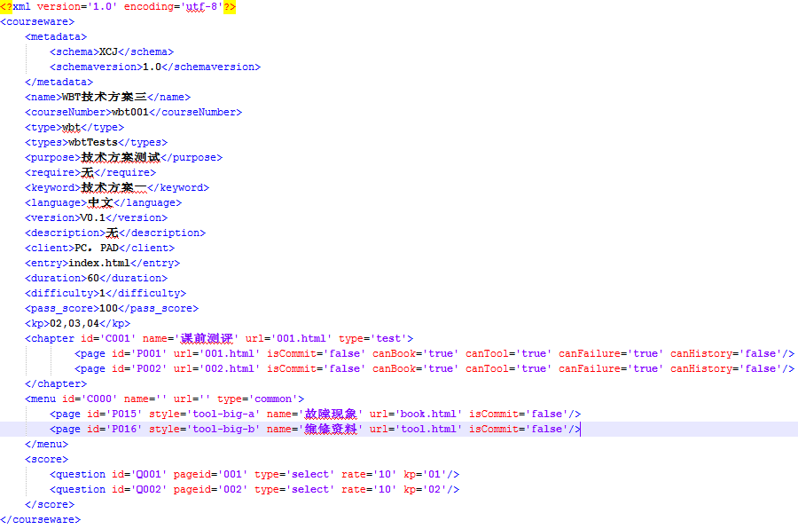

在编写xml文件请根据以上图片的格式进行编写，注意标点符号请用英文格式。

<?xml version='1.0' encoding='utf-8'?> | Xml文件最外层 版本号和编码格式
<courseware> | Xml文件内容的开始，在最后有一个结束符必须对应
<metadata>  <schema>XCJ</schema>  <schemaversion>1.0</schemaversion>  </metadata> | xml的名称和版本号
<name>WBT技术方案三</name> | Wbt名称
<courseNumber>wbt001</courseNumber> | 课程号，此课程号是唯一标识，和课件的名称对应
<type>wbt</type> | 课件类型
<types>wbtTests</types> | Xml文件标识，分为：wbtTests（wbt测评）  wbtCourseWare（wbt课件）
<purpose>技术方案测试</purpose> | 目的
<require>无</require> | 要求
<keyword>技术方案一</keyword> | 关键词
<language>中文</language> | 语言
<version>V0.1</version> | 版本号
<description>无</description> | 描述
<client>PC，PAD</client> | 都在什么客户端展示，有pc和ipad
<entry>index.html</entry> | 起始页
<duration>60</duration> | 时常
<difficulty>1</difficulty> | 难度系数
<pass_score>100</pass_score> | 通过分数
<kp>02,03,04</kp> | 知识点，多个知识点中间用逗号隔开
<chapter id='C001' name='课前测评' url='001.html' type='test'>  </chapter> | 章节 ，id：编号根据顺序编写。  Name:章节名称。  url：页面名称。  Type：类型。
<page id='P001' url='001.html' isCommit='false' canBook='true' canTool='true' canFailure='true' canHistory='false'/>  <page id='P002' url='002.html' isCommit='false' canBook='true' canTool='true' canFailure='true' canHistory='false'/> | 章节下的页面，  Id：页面编号，一P开头  url：页面名称  isCommit：是否提交页面  canBook、canTool、canFailure、canHistory按照以上写就可以。
<menu id='C000' name='' url='' type='common'>  <page id='P015' style='tool-big-a' name='故障现象' url='book.html' isCommit='false'/>  <page id='P016' style='tool-big-b' name='维修资料' url='tool.html' isCommit='false'/>  </menu> | 工具的id，那么，url，type 按照以上进行编写  Page 就是工具栏的页面，  Id：编号前面加P。  Style：是面试名称。  Name：是工具的编号。  url：是工具的页面路径。  isCommit：按照上面进行编写
<score>  <question id='Q001' pageid='001' type='select' rate='10' kp='01'/>  <question id='Q002' pageid='002' type='select' rate='10' kp='02'/>  </score> | 分数： id：随意编写。  Pageid：要和测评页面分数对应。  Type：题的类型。  Rate：题的分数。  Kp：关联的知识点
</courseware> | 结束符，必须要写。

js接口

下一页

方法模块 | 下一页方法
调用方法 | window.parent.wbtPlayer.wbt.goNext();
参数 | 无
条件 | 页面需要引入tool.js，tool.js文件在课件js文件夹下。
说明 | 在需要执行下一页时执行goNext();放，

记录答案
方法模块 | 记录分数
调用方法 | countScore(score);
参数 | Id为页面id
条件 | 页面需要引入tool.js，tool.js文件在课件js文件夹下。
说明 | 测评题需要记录分数，答题正确执行 countScore(id)方法，把分数传进来。

打开工具栏

方法模块 | 打开工具栏
调用方法 | openTool();
参数 | 无
条件 | 页面需要引入tool.js，tool.js文件在课件js文件夹下。
说明 | 需要打开工具栏调用此方法。

关闭工具栏
方法模块 | 关闭工具栏
调用方法 | closeTool();
参数 | 无
条件 | 页面需要引入tool.js，tool.js文件在课件js文件夹下。
说明 | 关闭工具栏调用此方法。

禁止下一页
方法模块 | 禁止下一页
调用方法 | forbidNext();
参数 | 无
条件 | 页面需要引入tool.js，tool.js文件在课件js文件夹下。
说明 | 当前页面如果答题之前禁止下一页，调用此方法。

执行下一页
方法模块 | 执行下一页
调用方法 | removerNext();
参数 | 无
条件 | 页面需要引入tool.js，tool.js文件在课件js文件夹下。
说明 | 如果当前页面不需要答题就可以进行下一页，调用此方法。

隐藏导航栏

方法模块 | 隐藏导航栏
调用方法 | hideTitle();
参数 | 无
条件 | 页面需要引入tool.js，tool.js文件在课件js文件夹下。
说明 | 当到达某个页面要隐藏导航栏时调用此方法。

显示导航栏
方法模块 | 显示导航栏
调用方法 | showTitle();
参数 | 无
条件 | 页面需要引入tool.js，tool.js文件在课件js文件夹下。
说明 | 当到达某个页面需要显示导航栏时调用此方法。

激活导航按钮
方法模块 | 激活导航按钮
调用方法 | navtionButton();
参数 | 无
条件 | 页面需要引入tool.js，tool.js文件在课件js文件夹下。
说明 | 当所有题做完是，激活导航按钮，调用此方法。

激活后退按钮
方法模块 | 激活导航按钮
调用方法 | idDisabled();
参数 | 无
条件 | 页面需要引入tool.js，tool.js文件在课件js文件夹下。
说明 | 当所有题做完是，可以使用后退按钮，调用此方法。



